**Colegio Público Carlos Blass Hernández**

**Proyecto Carro autónomo evita obstáculos**

**Categoría:** 2 - “Uso de la Tecnología para el

Desarrollo de mi Escuela y Comunidad”

**Nombre de Los estudiantes participantes:**

Santiago José López Ayala,

George Maykel Diaz Palacios

**Departamento:** Managua

**Municipio:** Managua

**Managua 9 de mayo del año 2024**

**Índice**

**I. Introducción -------------------------------------------------------------- 3**

**II. Antecedentes ------------------------------------------------------------ 4**

**III. Objetivos del Proyecto ----------------------------------------------- 5**

**Objetivo General ----------------------------------------------- 5**

**Objetivos Específicos ------------------------------------------ 5**

**IV. Marco Teórico**  **--------------------------------------------------------- 5**

**Sensor Ultrasónico --------------------------------------------------------- 5**

**Componentes Electrónicos ----------------------------------------------- 5**

**Lógica del código ----------------------------------------------------------- 6**

**Librerías --------------------------------------------------------------------- 6**

**V. Conclusión --------------------------------------------------------------- 7**

1. **Introducción**

El proyecto de Carro Autónomo Evita Obstáculos representa un ejercicio concreto de aplicación de conocimientos básicos de programación y componentes electrónicos de bajo costo, centrado en la plataforma Arduino. Esta iniciativa se materializó con el propósito de participar en la feria científica, con la intención de destacar las posibilidades alcanzables con un nivel inicial de competencias en programación y electrónica.

La elección de este proyecto responde a una motivación fundamental: fomentar la exposición y el interés por disciplinas tecnológicas como la robótica y la electrónica en nuestro entorno local. Buscamos inspirar futuras ideas y proyectos que puedan contribuir al desarrollo de nuestra comunidad educativa y, en última instancia, beneficiar a nuestra sociedad.

En un contexto donde la tecnología desempeña un papel cada vez más crucial en diversos aspectos de nuestra vida cotidiana, es esencial promover una comprensión más amplia y profunda de su funcionamiento y potencial. A través de proyectos como el Carro Autónomo Evita Obstáculos, buscamos estimular la creatividad, la curiosidad y el pensamiento crítico entre nuestros compañeros y miembros de la comunidad, con la esperanza de abrir nuevas perspectivas y oportunidades de aprendizaje.

Este proyecto no solo aspira a ser una exhibición de habilidades técnicas, sino también a ser un catalizador para el desarrollo de habilidades interdisciplinarias y la colaboración entre estudiantes, profesores y miembros de la comunidad. Al integrar conceptos de programación, electrónica y mecánica, pretendemos ofrecer una experiencia de aprendizaje integral que no solo enriquezca el currículo escolar, sino que también fomente el espíritu de innovación y el compromiso con el progreso tecnológico y social.

En resumen, el proyecto de Carro Autónomo Evita Obstáculos no solo representa un ejercicio práctico de aplicación de conocimientos, sino también una manifestación de nuestro compromiso con la promoción de la ciencia, la tecnología, la ingeniería y las matemáticas (STEM, por sus siglas en inglés) como herramientas para el cambio y el mejoramiento de nuestra sociedad.

3

1. **Antecedentes**

Para la realización del proyecto del Carro Autónomo Evita Obstáculos, se consultaron diversas fuentes de información que proporcionaron las bases necesarias para su desarrollo. Entre estas fuentes destacan:

Tutorial en Video de YouTube: Se utilizó como referencia principal el tutorial disponible en el siguiente enlace: https://www.youtube.com/watch?v=42WydmfcVSc. Este tutorial proporcionó una guía detallada sobre los pasos necesarios para construir y programar un carro que esquiva obstáculos de manera autónoma. A través de este recurso audiovisual, se adquirieron conocimientos prácticos sobre la conexión de componentes electrónicos, el montaje mecánico y la programación del sistema de control.

Sitio Web Oficial de Arduino: La web oficial de Arduino, ubicada en https://www.arduino.cc/, se constituyó como una fuente invaluable de información técnica y documentación relevante para el desarrollo del proyecto. En este sitio se encontraron recursos como manuales, tutoriales y ejemplos de código que permitieron comprender el funcionamiento de las placas Arduino y su entorno de desarrollo integrado (IDE). La documentación disponible en este sitio facilitó el proceso de aprendizaje y la implementación de las funcionalidades necesarias para el carro autónomo.

Estas fuentes de información proporcionaron el marco teórico y práctico necesario para llevar a cabo el proyecto con éxito, permitiendo adquirir los conocimientos y habilidades requeridos en las áreas de electrónica, programación y robótica. La combinación de recursos en línea con tutoriales prácticos y la documentación oficial de Arduino brindó una base sólida para la implementación del Carro Autónomo Evita Obstáculos, demostrando la utilidad y versatilidad de estas herramientas en el ámbito educativo y de desarrollo tecnológico.

Códigos QR de los antecedentes

 

**4**

1. **Objetivos del Proyecto:**

**Objetivo General:**

Demostrar las capacidades y aplicaciones de la programación y la electrónica a través del diseño y construcción de un Carro Autónomo Evita Obstáculos, utilizando una plataforma de desarrollo accesible como Arduino, con el fin de promover el interés y la exposición a la tecnología en la comunidad educativa y local.

**Objetivos Específicos:**

1. Desarrollar un prototipo funcional de Carro Autónomo capaz de detectar obstáculos y tomar decisiones de movimiento autónomamente, empleando componentes electrónicos de bajo costo y programación en el entorno de Arduino.
2. Facilitar el aprendizaje y la comprensión de conceptos fundamentales de programación y electrónica entre los participantes del proyecto, incluyendo estudiantes, profesores y miembros de la comunidad, a través de la documentación detallada de los procesos de diseño, construcción y programación del Carro Autónomo, basada en recursos disponibles en línea y la plataforma oficial de Arduino.
3. **Marco Teórico:**

El funcionamiento del proyecto del Carro Autónomo Evita Obstáculos se fundamenta en varios aspectos teóricos y prácticos que son esenciales para su comprensión y desarrollo exitoso. A continuación, se proporciona información sobre los componentes clave del proyecto y la lógica detrás de su funcionamiento:

**Sensor Ultrasónico:**

El sensor ultrasónico HC-SR04 es un dispositivo que emite pulsos ultrasónicos y mide el tiempo que tarda en recibir los ecos de esos pulsos para determinar la distancia a un objeto. Este proceso se asemeja al mecanismo de ecolocalización utilizado por los murciélagos. El sensor consta de un transmisor y un receptor ultrasónico, y la distancia se calcula utilizando la fórmula de velocidad = distancia / tiempo. Este componente es crucial para que el carro autónomo pueda detectar y evitar obstáculos en su entorno.

**Componentes del Proyecto:**

2 motores DC: Se utilizan para propulsar las ruedas del carro y permitir su movimiento.

4 llantas: Proporcionan el soporte y la movilidad del carro.

1 servo Motor SG90: Permite el movimiento del sensor ultrasónico para medir la distancia en las direcciones izquierda y derecha.

3 sensores Ultrasónico HC-SR04: Se utilizan para medir la distancia a los obstáculos en diferentes direcciones.

1 Arduino Uno: Es la placa de desarrollo que aloja el código del proyecto y controla los componentes.

1 Shield L293D: Este módulo se coloca sobre el Arduino Uno y se utiliza para controlar los motores DC.

**5**

**Lógica del Código:**

El código del proyecto se programa en el IDE de Arduino utilizando el lenguaje de programación Arduino, que está basado en **C++**. Este lenguaje se simplifica para facilitar su comprensión y utilización. La programación se estructura en funciones, cada una con una tarea específica:

Funciones para avanzar, retroceder y girar a izquierda o derecha.

Funciones para medir la distancia utilizando los sensores ultrasónicos.

**Para facilitar el control de los componentes, se utilizan algunas librerías:**

AFMotor: Para controlar los motores DC.

NewPing: Proporciona funciones predefinidas para el control de los sensores ultrasónico y la medición de distancia.

Servo: Utilizada para el control preciso del servo motor, permitiendo el movimiento del sensor ultrasónico en diferentes direcciones.

El entendimiento de estos conceptos teóricos y prácticos es fundamental para el diseño, construcción y programación efectiva del Carro Autónomo Evita Obstáculos, asegurando su funcionamiento óptimo y su capacidad para cumplir con los objetivos del proyecto.

**Repositorio de GitHub Para más información**



**6**

1. **Conclusión**

En conclusión, el proyecto del Carro Autónomo Evita Obstáculos representa una combinación exitosa de conocimientos teóricos y prácticos en el campo de la programación, la electrónica y la robótica. A través de la aplicación de componentes accesibles y tecnologías de bajo costo como Arduino, se ha logrado desarrollar un prototipo funcional capaz de detectar obstáculos y navegar de manera autónoma en su entorno.

Este proyecto no solo demuestra las capacidades y aplicaciones de la tecnología en el mundo real, sino que también promueve el interés y la exposición a disciplinas STEM entre los participantes y la comunidad en general. Al proporcionar una plataforma para el aprendizaje colaborativo y la experimentación práctica, el proyecto del Carro Autónomo inspira la creatividad, el pensamiento crítico y la innovación en el ámbito educativo y más allá.

Además, destaca la importancia de la colaboración entre la teoría y la práctica en el proceso de aprendizaje, así como el potencial de la tecnología para abordar desafíos y mejorar la calidad de vida en nuestras comunidades. En resumen, el Carro Autónomo Evita Obstáculos no solo es un logro técnico, sino también un catalizador para el crecimiento y desarrollo en el ámbito tecnológico y educativo.

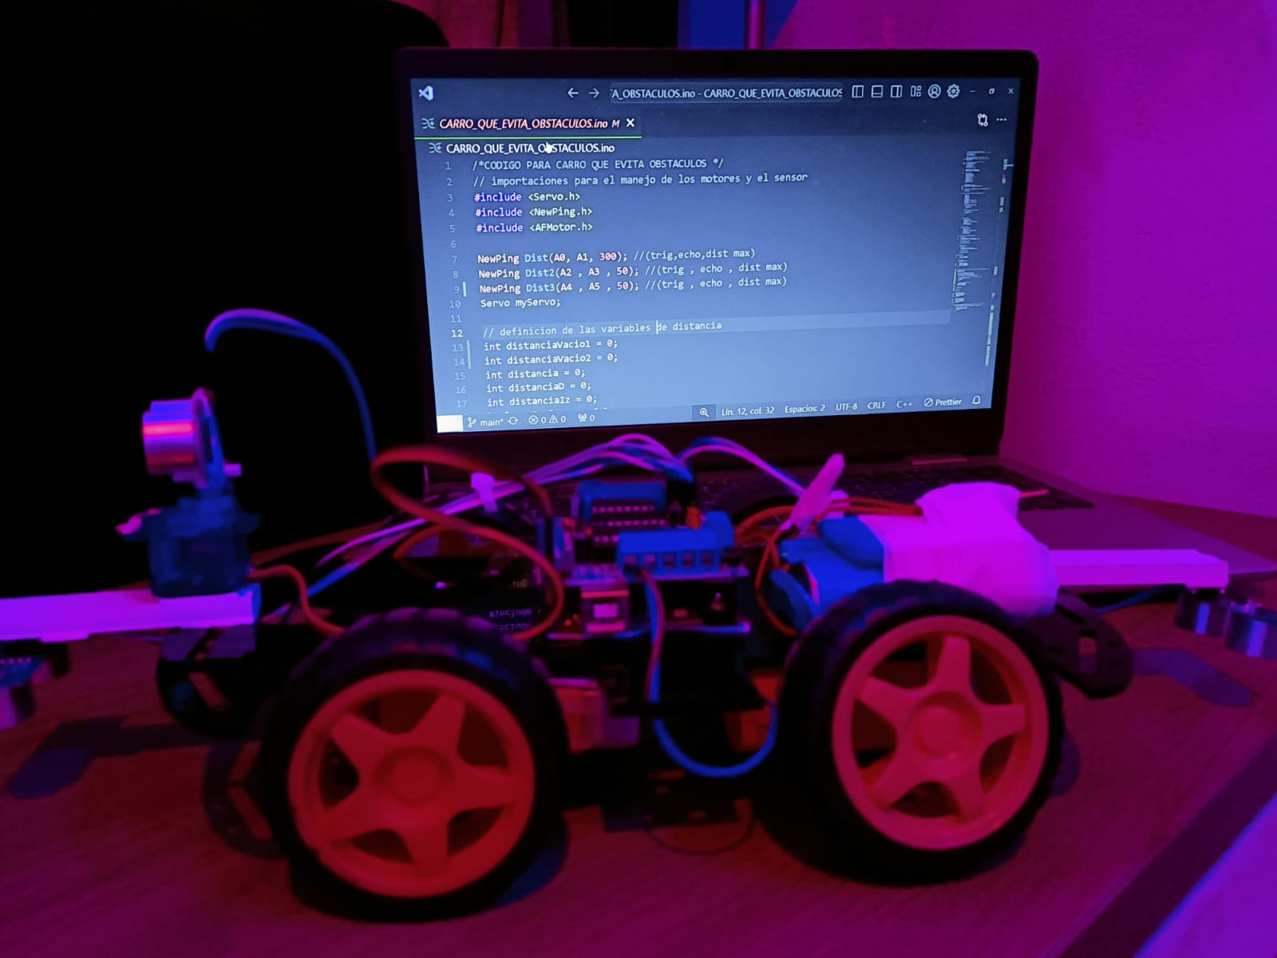

7